

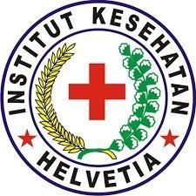
NOTA KESEPAHAMAN (MOU)
ANTARA
INSTITUT KESEHATAN HELVETIA
DENGAN

NOMOR : | MOU/RKTR/IKH/I/2022

Pada hari ini, ………. tanggal ………. bulan ……….. tahun ………… bertempat di Sumatera Utara, Kami yang bertanda tangan di bawah ini:

REKTOR INSTITUT KESEHATAN HELVETIA
Dengan

Didasari oleh keinginan bersama untuk saling menunjang dalam melaksanakan tugas-tugas pembangunan bangsa dan negara bersepakat untuk :

- Mengadakan Kerjasama dalam bidang Pendidikan, Penelitian dan Pengabdian Kepada Masyarakat, Pengembangan Institusi dan Sumber Daya Manusia.

- Hal-hal yang menyangkut tindak lanjut Nota Kesepahaman ini akan diatur di dalam Perjanjian Kerja Sama tersendiri.

- Nota Kesepahaman ini berlaku untuk jangka waktu 5 (lima) Tahun sejak naskah ini ditandatangani dan dapat diperpanjang sesuai dengan persetujuan kedua belah pihak

Ditandatangani di Medan, pada tanggal 02 Januari 2022

Rektor
Institut Kesehatan Helvetia

Dr. H. Ismail Efendy, M.Si

